接水果实验报告

-------------2016信息安全 胡宏博 201611123004

1. 实验课题：

接水果小游戏

1. 使用语言：

Python,在eclipse中编译实现

1. 游戏规则设定：

用方向键控制画面下方的小人左右移动，从上方随机位置掉落四种水果和炸弹，当小人接到不同水果时增加不同的分数，碰到炸弹时会减分，如果没有接到某种水果，游戏结束。随着级别的升高，水果和炸弹下落的速度会加快！

1. 游戏思路介绍：

1、绘出背景图片

根据图片的像素，绘出背景

2、创建小人及四种水果和炸弹的类，并绘出。

3、实现小人的移动：在给图片命名时，使用连续的数字，可使两张图片交替加载，呈现出小人移动时的动态过程。

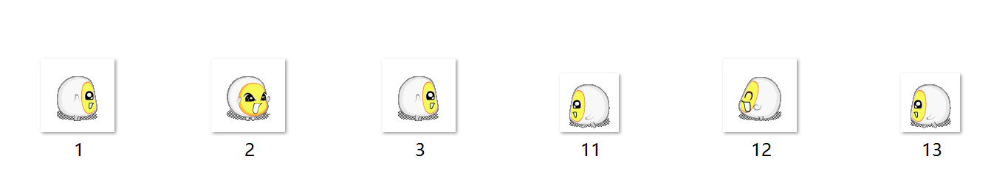

当按下左键时，先绘出背景图，并加载相应的文字，如级别和分数；再进行判断：当表示小人移动步数的变量ileft>2时，将此变量赋值为0，每按一下左键，ileft加一，然后加载名为ileft的图片，即可实现小人的向左移动动态过程，向右同理。

4、当小人所在的位置与水果重合时，销毁水果，并增加相应的分数，若与炸弹重合，则销毁炸弹，减少分数。

在本游戏中，碰到速度最快的水果加20分，剩下的依次按速度的递减分别为15分，10分和5分；碰到炸弹减15分。

5、速度的设计：分别设计水果的四种速度，为级别数的3倍，2倍，1.5倍和1倍；炸弹速度为级别的2.5倍；这样既可以实现不同的降落速度，实现趣味性，又可以提高难度，加强游戏的可玩性。

6、绘出gameover：当小人错过某个水果时，游戏结束，并显示分数

7、添加音乐：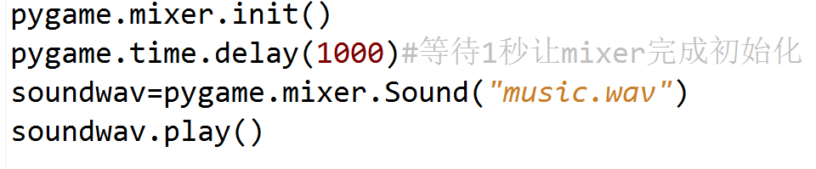

熟悉的《可爱颂》旋律，使游戏风格更加完善。

1. 游戏心得与体会：

根据前两周使用c语言完成坦克大战的经验可以明显感觉到，在应用方面Python的强大与便捷，整个游戏的实现仅仅用了200行左右的代码。在此次游戏的编写过程中，收获颇丰：学会了python的使用方式，了解了pygame的强大，利用美图秀秀改变图片的像素却不破坏图片本身的透明度，使其满足需求；学会了加载音乐的小技巧。但是在添加音乐时遇到了一个小问题：刚开始添加的音乐为mp3格式，编译时出现了卡顿和闪退的问题，仔细阅读代码，并没有出现问题；最后通过格式转换工厂将mp3转换为wav格式，成功播放出音乐。

最后附上整体效果图：

